ГОАУ ЯО «Институт развития образования»

Выпускная работа по итогам обучения по ДПОП
Концептуально-содержательные и методические аспекты

преподавания учебного курса « Основы религиозных культур и

светской этики»
Разработка урока

Тема: «Дружба»
Учебный модуль: «Основы светской этики»

Апресян Елена Арменаковна
учитель нач. классов
1 квалиф. категории

2013г

Пояснительная записка

1. Урок №14
2. Используемая дополнительная литература:
тетради,
учебники,
«Толковый словарь Ожегова»
Энциклопедия «Кругосвет»
песня «Дружба» группы «Барбарики»
песня о дружбе « Настоящий друг».
3. Используемые технологии:
диалог, проблемная ситуация, творческая работа, работа в группах, выразительное чтение, работа со справочником, чтение и письмо

4. УУД
Личностные УУД: формирование мотивации, формирование потребности в практическом использовании знаний полученных на уроке в жизни, а именно при выстраивании дружеских отношений

Регулятивные УУД: прогнозирование

Коммуникативные УУД: умение с достаточной полнотой и точностью выражать свои мысли в соответствии с задачами и условиями коммуникации, умение определять основную и второстепенную информацию, умение строить речевое высказывание в письменной форме, умение планировать учебное сотрудничество с партнером
умение осознанно строить речевое высказывание в устной форме выражать свои мысли в соответствии с задачами и условиями коммуникации

Познавательные УУД: умение дать определение понятию «дружба»

Тема урока: « Дружба»

Цель урока:
формирование представления о дружбе, как о важнейшей нравственной ценности, через понятия «избирательность», «бескорыстность», показать роль дружбы в жизни человека

Задачи:
1)показать ценность и необходимость дружбы;
2) развивать умение анализировать поступки и соотносить их со своими;
3) воспитывать умения сопереживать людям, проявлять такие качества характера, как тактичность, культура общения;
4) на материалах литературных произведений раскрыть значение дружбы, доброты и отзывчивости в жизни людей.

Формы и виды учебной деятельности:
беседа, самостоятельная работа с источниками информации, работа в группах, выразительное чтение, проблемная ситуация, творческая работа
Основные термины и понятия:
добродетельные отношения; дружба, избирательность, бескорыстность.
Оборудование:
мультимедиа, художественная литература, толковый словарь, музыка

Планируемый результат:
обучающиеся смогут сформулировать понятия «друг», «дружба», «избирательность», « бескорыстность», назвать правила дружбы; практиковать навыки взаимопомощи при решении различных проблем; приобрести навыки работы в сотрудничестве.

Ход урока

1.Организация класса
Организация внимания всех учащихся, настрой на работу.
- Ребята, давайте улыбнемся друг другу. Я рада видеть ваши лица, ваши улыбки и, думаю , что сегодняшний день принесет нам всем радость общения друг с другом. Успехов вам и удач!

2. Актуализация знаний
-Давайте вспомним, о чем шла речь на прошлом уроке?
-Каких людей мы называем альтруистами и эгоистами?
-А каких людей должно быть больше, альтруистов или эгоистов? И почему?

3. Постановка проблемы урока
Подготовить детей к изучению нового материала через постановку проблемной ситуации
Притча о дружбе (Слайд 1)

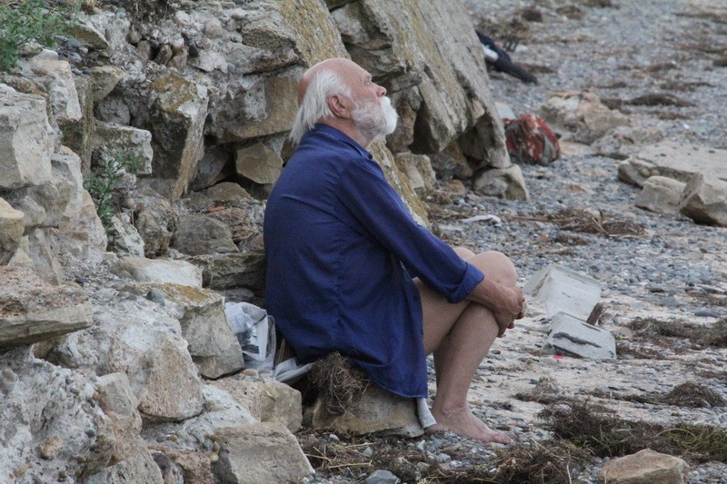

Жил на берегу моря старец. Был он совершенно один, и никого у него не было на всём белом свете. И вот однажды поздним вечером он услышал стук в дверь. Старик спросил:
- Кто там?
За дверью ему ответили:
- Это твоё богатство.
Но старец ответил:
- Когда-то я был сказочно богат, но это не принесло мне никакого счастья.
И не открыл дверь. На следующий день он вновь услышал стук в дверь.
- Кто там? - спросил он.
- Это твоя любовь! - услышал он ответ.
Но старец сказал:
- Я был любим, и сам любил безумно, но это мне не принесло счастья! - и опять не открыл дверь.
На третий день к нему снова постучали.
- Кто там? - спросил старик.
- Это твоя дружба! - услышал он в ответ.
Старец улыбнулся и открыл дверь:
- Друзьям я всегда рад. Но вдруг... вместе с дружбой к нему в жилище вошли и любовь, и богатство. И старец сказал:
- Но ведь я пригласил только дружбу!
На это вошедшие ответили ему:
- Ты столько лет прожил на земле и до сих пор не понял одну простую истину? Только вместе с дружбой приходят и любовь, и богатство!

Так о чем мы будем говорить сегодня на уроке?
(Ответы детей)
Сообщение темы урока
Послушаем стихотворение о настоящем друге (читает учащийся).
Настоящий друг везде
Верен - в счастье и беде;
Грусть твоя его тревожит,
Ты не спишь - он спать не может,
И во всем, без дальних слов,
Он помочь тебе готов.
Да, по действиям несходны
Верный друг и льстец негодный.
Уильям Шекспир

4. Работа с новым материалом
Что такое дружба?
( Ответы детей)
1.Понятие дружба (работа в группах)
«Друг». «Подружиться». «Дружба».
Какой смысл Вы вкладываете в эти слова?
Можете ли Вы дать чёткое определение этим понятиям?

2.Задание: (Слайд 2)
1) разберите по составу слово дружба
2) от какого слова оно произошло
-Как вы думаете, что обозначает слово дружба? Зачем она нужна людям?

3. Работа с учебником (с.32, первый и второй абзац)
- Обратимся к учебнику и узнаем, что такое дружба?
-Какие отношения существуют между людьми?
-Найдите и прочитайте определение понятия дружбы. Запишите в тетрадь определение «дружба).
-Прочитайте определения, которые вы записали
-Как вы понимаете «выражение взаимная привязанность, личность интересов»?
-Чем дружеские отношения отличаются от других отношений.

4. Работа с толковым словарем (Слайд 3)
(Толковый словарь Ожегова).
Дружба – это «близкие отношения, основанные на взаимном доверии, привязанности, общности интересов».
(Энциклопедия «Кругосвет»).
Дружба – это глубокая связь между людьми, которая предполагает «не только верность и взаимопомощь, но и внутреннюю близость, откровенность, любовь».

5. Творческая работа
Во многих русских пословицах содержатся мудрые наставления о том, как сохранить дружбу.
Задание
Учащимся предлагаются три пословицы.
Друга иметь - себя не жалеть.
Друг познается в беде.
Друга на деньги не купишь.
К каждой следующей ситуации попробуйте подобрать пословицу, которая подсказывает, как вести себя, и опишите свои действия.
(Слайд 4)
Ситуация 1. Вы пришли с тренировки и буквально валитесь с ног от усталости, но тут звонит ваш друг и просит помочь: ему нужно отнести в мастерскую монитор.
(Помогу и скажу: "Друга иметь - себя не жалеть.")
Ситуация 2. Вы играли в футбол во дворе. Ваш друг сломал руку.
(Доведу его до дома, вызову "скорую" и скажу: "Друг познается в беде.")
Ситуация 3. Ваш друг поступил с вами подло, но потом решил вернуть вашу дружбу, предложив дорогой подарок.
(Подарок не приму и скажу: "Друга на деньги не купишь.")

6.Физкультминутка (под песню «Дружба» группы «Барбарики»)

7. Работа с учебником (с.32-33). Работа в группах
Найдите отличительные черты дружбы:
1группа – избирательность;
2 группа – бескорыстность;
3 группа – общность интересов и взаимная симпатия

- О чем прочитали?
- Назовите черты дружбы?
- Что нового определили для себя из текста?

8. Выразительное чтение отрывка из стихотворения А. Барто «Требуется друг».

Все мы хотим иметь друзей, хотим, чтобы они любили и уважали нас.
Друг всегда готов помочь, подбодрить. Но если кто – то прикидывает:
« А что я с этого буду иметь ? », то это не дружба, потому что дружба
всегда бескорыстна.
Все живут, не тужат,
А со мной не дружат !
Предлагаю Ильиной :
- Ты дружи со мной одной !
Есть разряд у Ильиной,
И девчонок свита.
Подружусь я с Ильиной,
Стану знаменита !
Все пятёрки до одной у
У Светловой Нади.
Я прошу : - А ты со мной
Подружись хоть на день!
Будешь ты меня спасать –
Дашь контрольную списать.
А девчонки на дыбы !
Говорят : - Молчала бы !
Не вставать же на колени,
Уговаривать подруг . . .
Напишу я объявленье :
Срочно требуется друг.

-Почему же с девочкой никто не хочет дружить? Выскажите
свои мнения на этот счёт.
-Итак, помните, настоящие друзья способны помочь бескорыстно, не требуя ничего взамен.

8. Работа с иллюстрацией с. 33.

-Кого вы видите на иллюстрациях?
-С кем дружит мальчик?
-Дружба возможна не только с людьми, но и с животными.
-А что требует от человека дружба с животными?
(Ответственность, заботу, любовь, верность)

9. Притча о дружбе (Дополнительное задание, если позволяет время)
(Слайд 5)
Как-то два друга много дней шли по пустыне. В какой-то момент друзья поспорили, и один из них сгоряча дал пощечину другому.
Последний, чувствуя боль, но ничего не говоря, написал на песке:
"Сегодня мой самый лучший друг дал мне пощечину".
Они продолжали идти, и пришли к морю, в котором решили искупаться. Тот, который получил пощечину, едва не утонул, но его друг спас. Когда он пришел в себя, он написал на камне: "Сегодня мой самый лучший друг спас мне жизнь".
Тот, который дал ему пощечину, а потом спас жизнь, спросил его:
- Когда я тебя обидел, ты написал на песке, а теперь ты пишешь на камне. Почему?
Друг ответил: Что ответил друг?

- Когда кто-либо нас обижает, мы должны написать это на песке, чтобы ветры могли стереть это. Но когда кто-либо делает что-либо хорошее, мы должны высечь это на камне, чтобы никакой ветер не смог стереть это. Научись писать обиды на песке и высекать радости на камне.

Давайте с вами научимся писать обиды на песке: (пишем обиду на желтом листе и рвем её и бросаем в коробочку, а радость пишем на камне и приклеиваем на доске) – убираем заросли обид и вины.
Ребята, нужно уметь прощать обиды, помня все хорошее, что сделал для вас ваш друг. Народная мудрость гласит: настоящий друг с тобой, когда ты не прав. Когда ты прав, всякий будет с тобой.

Кто в дружбу верит горячо,
Кто рядом чувствует плечо,
Тот никогда не упадет,
В любой беде не пропадет.
А если и споткнется вдруг,
То встать ему поможет друг,
Всегда ему надежный друг
В беде протянет руку.

10. Подведение итогов и проверка усваиваемого материала.

-Что понравилось больше всего сегодня на уроке?
-Какие чувства у вас возникли?
-Что вам дало это занятие?
-Вернемся к нашим вопросам, которые ставили в начале урока
- Кто хочет задать первый вопрос
(Вызываемый ученик задает вопрос другому ученику, которого сам же выбирает)

А чтобы дружба была крепкой, нужно соблюдать определённые правила, законы.
Законы дружбы (Слайд 6)
Помогай другу в беде.
Умей с другом разделить радость.
Не смейся над недостатками друга.
Останови друга, если он делает что-то плохое.
Умей принять помощь, совет.
Не обманывай друга.
Не предавай друга.
Относись к другу как к себе.
Умей признавать свои ошибки.
Существует много законов о дружбе. Но это – основные. Если вы будете соблюдать эти правила, то станете настоящими друзьями. А это прекрасно!

10. Рефлексия
Самооценка собственной работы на уроке
- У каждого есть листочки с лесенкой из пяти ступенек. С ее помощью оцените свою работу на уроке. На какую ступеньку вы себя поставите?

11. Песня о дружбе « Настоящий друг». (Слайд 7)

12. Домашнее задание (учебник, задание №1, 2, стр. 33),
(Слайд8)

По выбору:
- Взять интервью у родителей на тему «Невыдуманные истории о дружбе»
- Написать рассказ о своём друге

